ŞEHİT UFUK FESLİ O.O 2019-2020 EĞİTİM ÖĞRETİM YILI 5. SINIF FEN BİLİMLERİ DERSİ 1. DÖNEM SONU DENEME

1. Et,balık,tavuk ve yumurta yiyen bir öğrenci aşağıda verilen besin içeriklerinden hangisini en fazla oranda almıştır? (5 puan)
A) Protein B) Karbonhidrat
C) Su D) Mineral

2. Aşağıdaki yiyeceklerden hangisi içerdiği besin yönüyle diğerlerinden farklıdır? (5 puan)
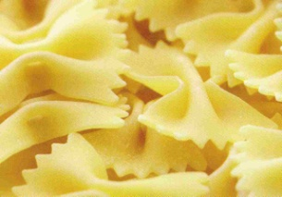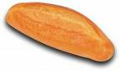
A) Makarna B) Ekmek
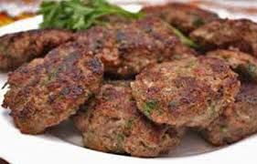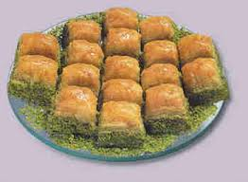
C) Köfte D) Baklava

3. I- Böbrekler
II- Üreter(idrar borusu)
III- Üretra(idrar kanalı)
IV- İdrar kesesi
İdrarın vücuttan uzaklaştırılma sırası nasıldır? (5 puan)
A) I-II-IV-III B) I-III-IV-II
C) III-II-IV-I D) I-IV-II-III

4. Aşağıdakilerden hangisi Sigaranın zararlarından değildir? (5 puan)
A) Akciğer kanserine yol açar
B) Nefes daraltır
C) Dişleri güçlendirir
D) Bağımlılık yapıcı nikotin içerir

5. Enes aşağıda verilen yiyeceklerin hangilerini bir arada yerse dengeli beslenmiş olur? (5 puan)
A) Hamburger,patates kızartması,dondurma.
B) Tavuk,ekmek,muhallebi
C) Çorba,pilav,baklava
D) Sebze çorbası,etli pilav,salata,meyve

6. Aşağıda vücudumuzun ihtiyaç duyduğu besinler ve vücuttaki görevleri karşılaştırılmıştır.
Karşılaştırmalardan hangisi yanlış verilmiştir? (5 puan)
A) Vitaminler –Düzenleyici B) Proteinler-Yapıcı ve onarıcı
C) Yağlar –Düzenleyici D) Karbonhidrat– Enerji verici
7. Aşağıdakilerden hangisi,yüzeyle cisim arasındaki sürtünmeyi azaltmak için yapılmaz? (5 puan)
A) Kapı menteşelerini yağlamak
B) Betonun üstüne halı sermek
C) Tahtaları cilalamak
D) Taşlı yollara asfalt dökmek

8.Aşağıdakilerden hangisi diş sağlığımızı olumsuz etkiler? (5 puan)
A) Bol miktarda süt ve peynir yemek
B) Bol miktarda şekerli yiyecekler tüketmek
C) Her yemekten sonra dişleri fırçalamak
D) Düzenli diş doktoruna gitmek

9. Aşağıdaki yüzeylerin hangisinde,topu daha kolay hareket ettirebiliriz? (5 puan)

A) Buz B) Çim
C) Kum D) Halı

10. Besinlerin sindirim sisteminde hangi sırayla ilerler? (5 puan)
A) Ağız-Yutak-Yemek borusu-İnce bağırsak-Kalın bağırsak-Anüs
B) Ağız-Yemek borusu-Mide-İnce bağırsak-kalın bağırsak-Anüs
C) Ağız-Yutak-Mide-İnce bağırsak-kalın bağırsak-Anüs
D) Ağız-Yutak-Yemek borusu-Mide-İnce bağırsak-kalın bağırsak-Anüs

11. “Birbiri ile temas halindeki iki yüzeyin teması sonucu ……………………… kuvveti ortaya çıkar”
Yukarıdaki cümlede boş bırakılan yere aşağıdaki sözcüklerden hangisi gelmelidir?
(5 puan)
A)Su
B)Hava
C)Sürtünme
D) Yüzey

12.Aşağıdakilerden Kuvveti ölçmek için kullanılır? (5 puan)
A) Dinamometre
B) Termometre
C) Eşit Kollu Terazi
D) Metre

13. I.Kuvvetin birimi Newton’dur.
II.Dinamometrenin içinde yay vardır.
III.Kuvvet Dinamometre ile ölçülür.
Yukarıda verilen bilgilerden hangileri doğrudur? (5 puan)
A) I
B) I ve II
C) II ve III
D)I,II ve III

14. 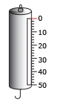Yanda verilen dinamometre ile aşağıdaki kuvvetlerden hangisi ölçülemez? (5 puan)
A) 10 N büyüklüğündeki kuvvet
B) 30 N büyüklüğündeki kuvvet
C) 40 N büyüklüğündeki kuvvet
D)100 N büyüklüğündeki kuvvet

15. Suyun ısı alarak sıvı halden gaz haline geçmesi olayına ne ad verilir? (5 puan)
A) Buharlaşma
B) Erime
C) Donma
D)Süblimleşme

16.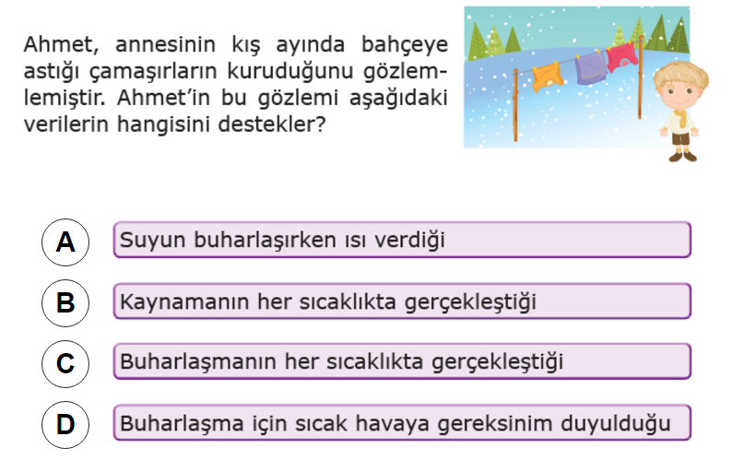

17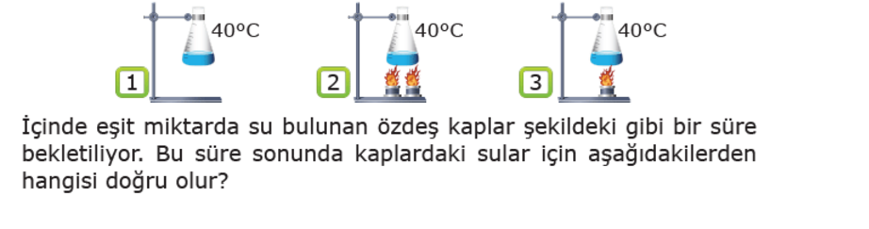A)Her üç kapta da eşit buharlaşma olur
B) En hızlı buharlaşma 2. Kapta olur
C) Kaplardaki sular kaynamadan buharlaşma olmaz
D) En hızlı buharlaşma 1. Kapta olur

18.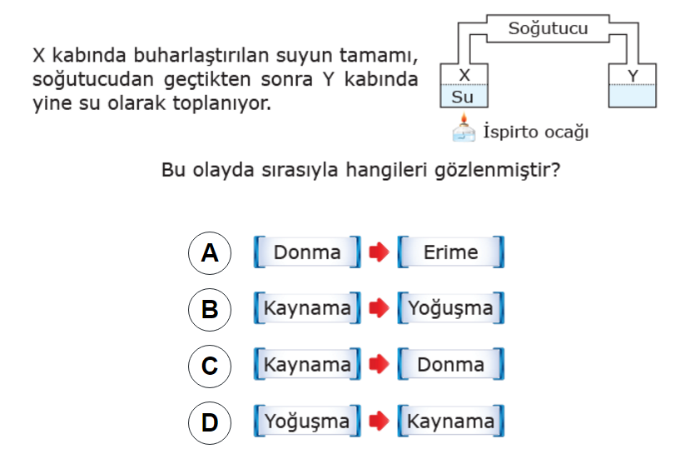

19. – Süt - Tereyağı
- Zeytinyağı - Balık Yağı
Yukarıdaki besin maddelerinin kaç tanesi bitkisel içeriklidir? (5 puan)
A)1 B) 2 C) 3 D) 4

20. Aşağıdakilerden hangisi sağlıklı yaşam için yapılması gerekenlerden değildir? (5 puan)
A) Sigaradan uzak durmak
B) Alkolden uzak durmak
C) Dengeli beslenmek
D) Sadece sebze ve meyve tüketmek

